
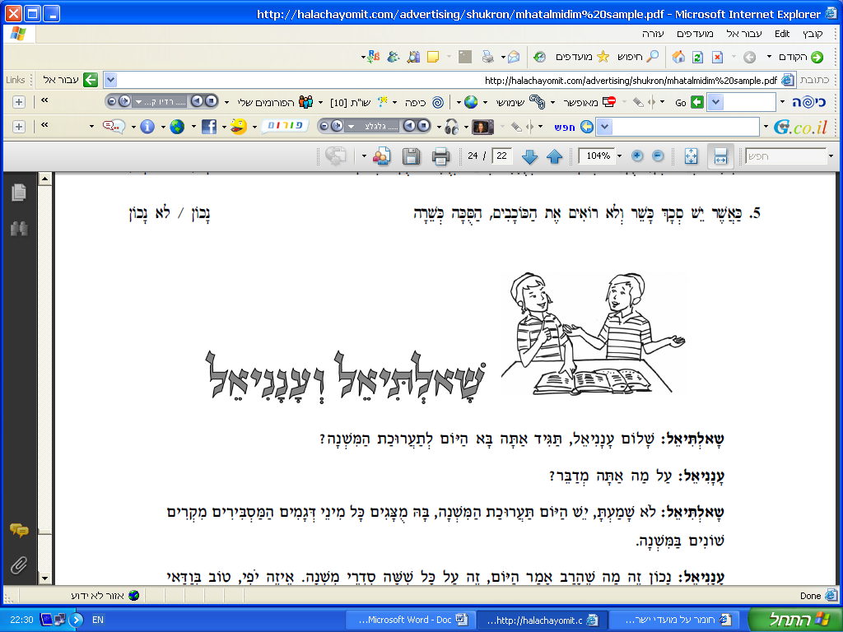
דף קשר תלמוד תורה נעם בנים רחובות
בס"ד פרשות "בהר - בחוקותי".
".
הורים יקרים, אנחנו נמצאים לקראת סופה של ספירת העומר, לקראתנו חגים בעלי אופי תורני יום ירושלים וחג שבועות השבוע זכינו לחגוג ביחד בערב לימוד של אבות/אמהות ובנים בנושא יום ירושלים, כעת אביא בפניכם חלק מהלימוד שלנו:
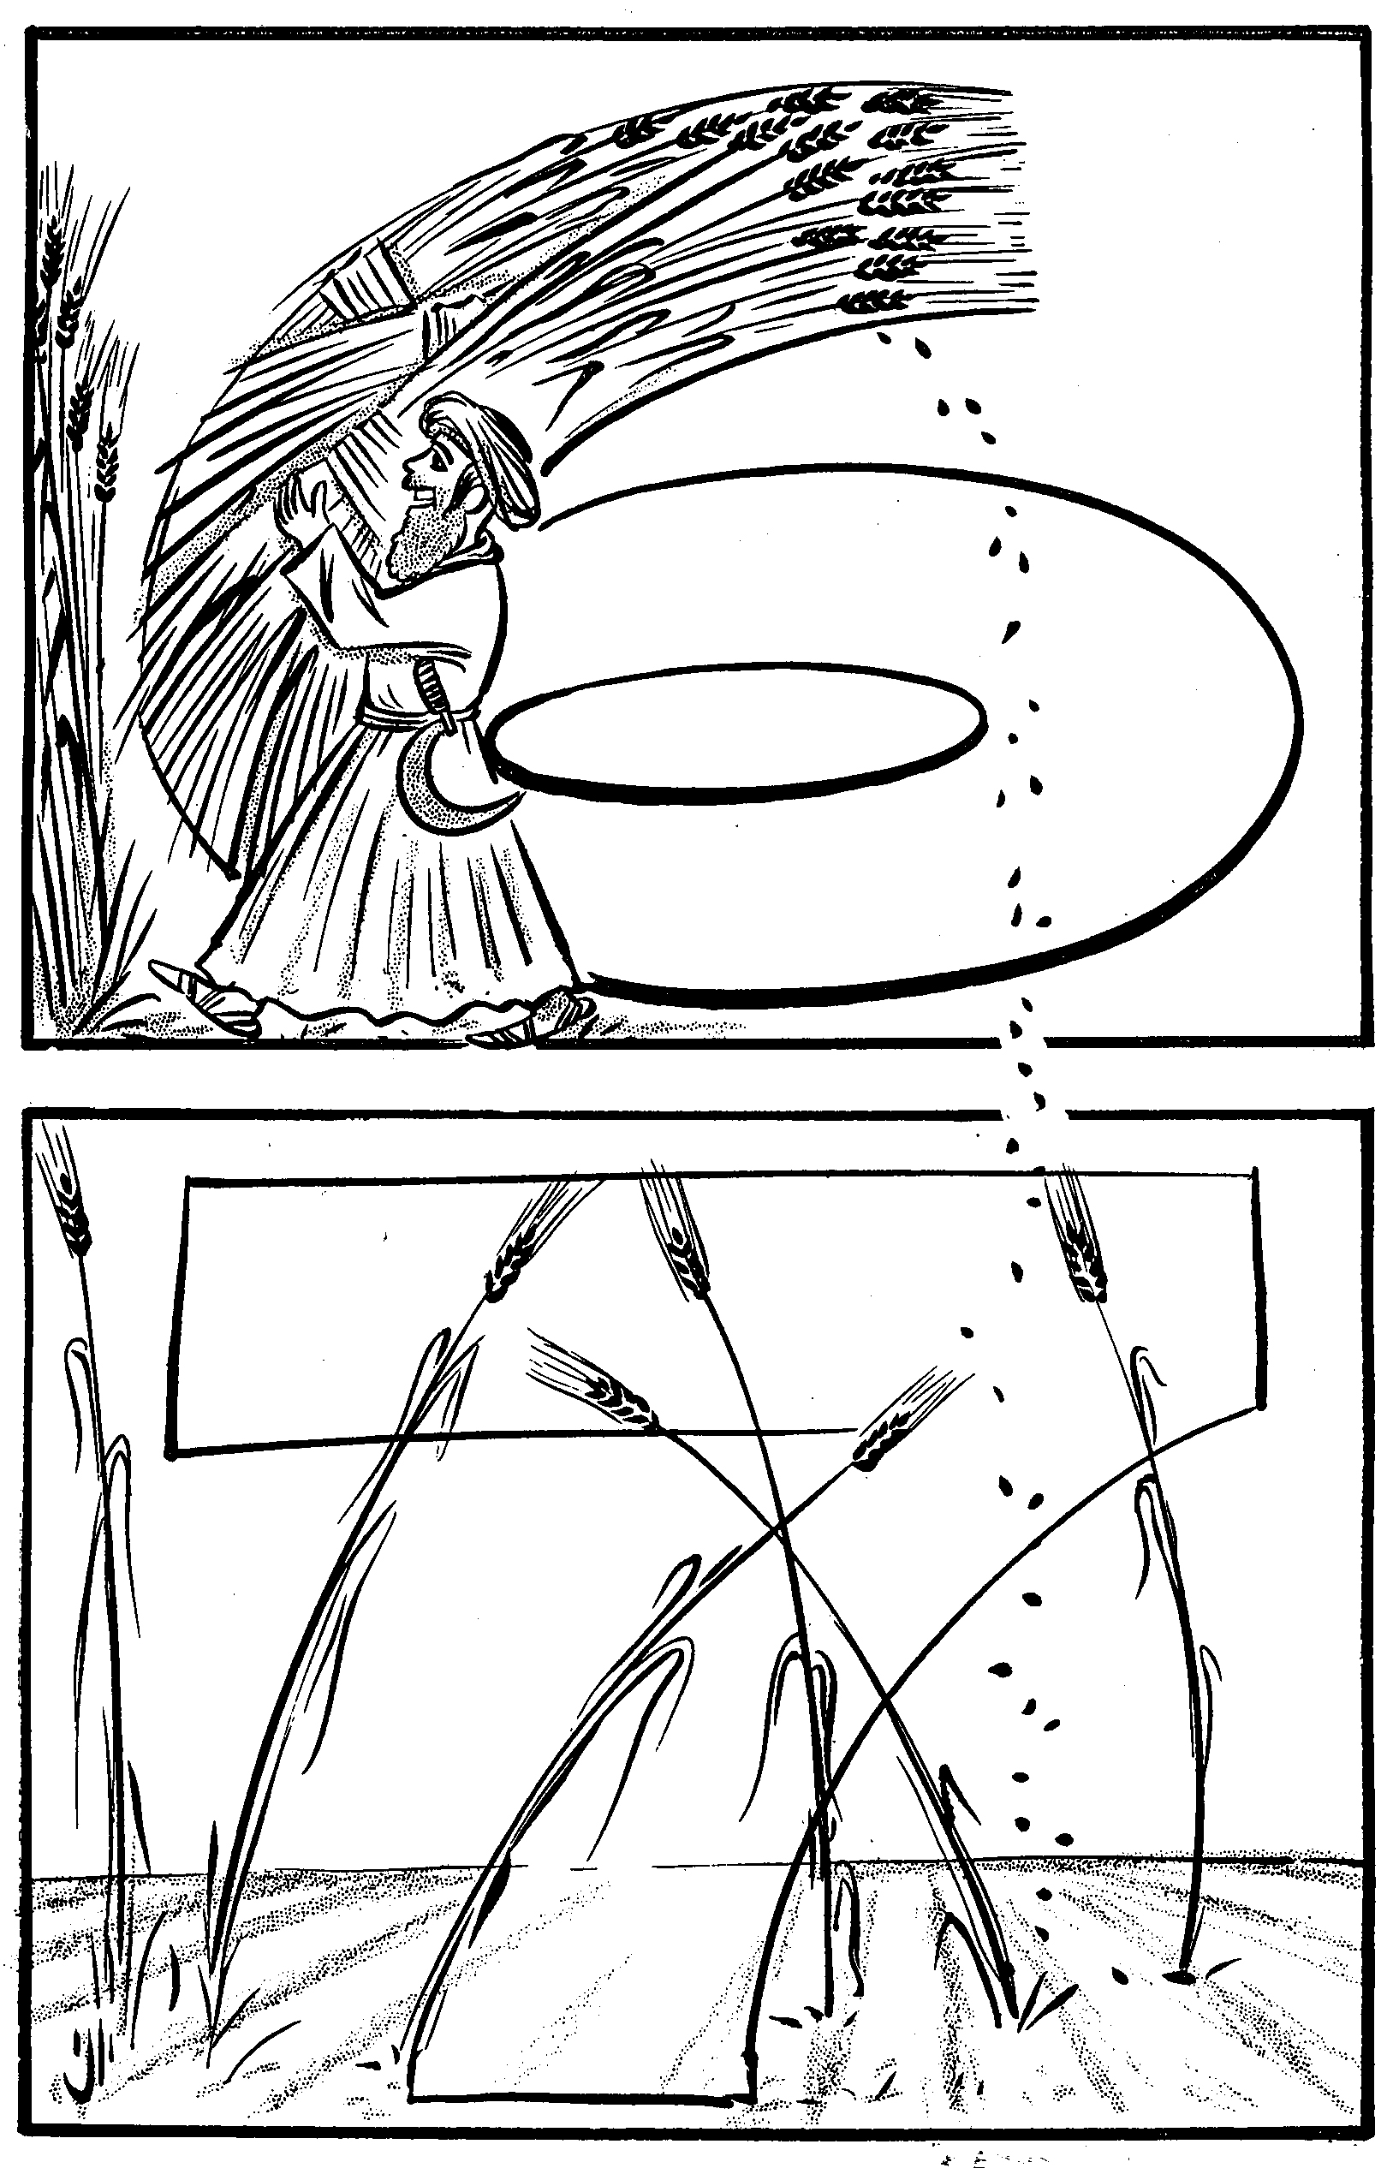
שאלות חזרה על פרשת שבוע- " בהר - בחוקותי ":
האב/האם שואלים והבן משיב:
פרשת בהר
1. כל כמה שנים חלה שנת השמיטה? - שבע שנים.
2. אלו מלאכות אסורות מהתורה לכל הדעות? - זריעה, זמירה, קצירה, בצירה.
3. מתי חלה שנת היובל? - בשנת החמישים.
4. א) מתי מצווה לתקוע בשופר אחרי שנת השמיטה? - ביום כפור.
ב) מה מטרת התקיעה? - להודיע על שחרור העבדים לחופשי.
ג) מה עושים העבדים מר"ה ועד יום כפורים? - אוכלים ושותים ועטרות על ראשיהם
5. מה מבטיח ה' בענין שנת השמיטה? - ברכה בתבואה לשלוש שנים (הנזרע בששית יספיק לששית-שביעית ושמינית.
6. מה האסור המדובר בפסוק?
* "אל תונו איש את אחיו" (כ"ה, י"ד) - אונאת ממון
* ולא תונו איש את עמיתו ויראת מאלקיך... כ"ה, י"ז - אונאת דברים.
7. א) מי הוא מלוה? - אדם הנותן כסף לאחרים על מנת שיחזירו לו כעבור זמן מסויים.
ב) מי הוא לווה? - אדם שקבל כסף על מנת להחזיר כעבור זמן מסויים.
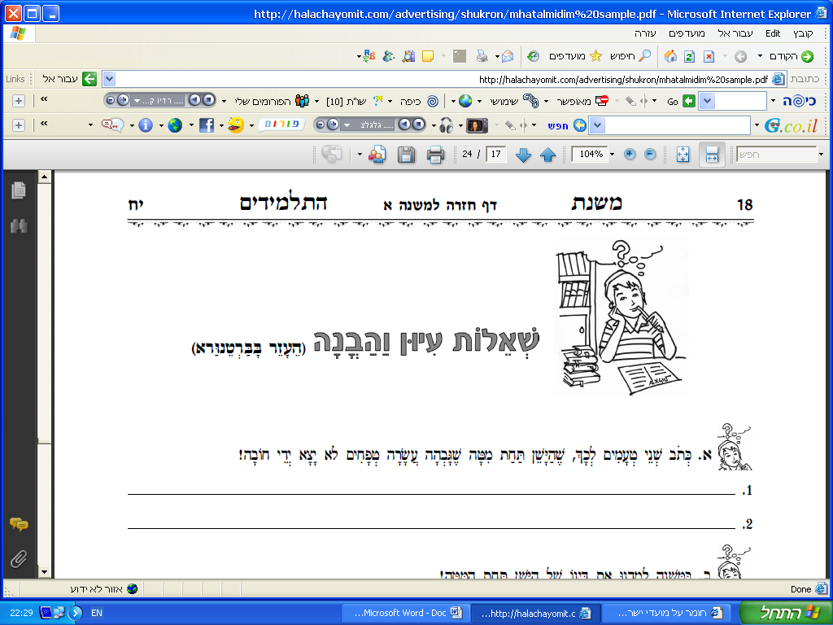
ג) מה הוא האיסור הכתוב בפסוק "אל תקח מאתו נשך ותרבית" (כה, ל"ו) - אסור למלוה לקחת ריבית מהלווה.
פרשת בחוקתי
1. מהו שדה אחוזה? - שדה של ירושת אבות.
2. מהו שדה מקנתו? - שדה שקנה.
3. מהו מעשר שני? - מעשר שאוכל בעל-הבית בירושלים.
שאלת בונוס: מנה כמה סיבות מדוע אנו מקיימים את מצוות השמיטה?

אגדות חז"ל:
הדף מוקדש לכל השבויים והנעדרים ובכללם: גלעד שליט ויונתן פולארד הי"ו.

דיברנו על זכריה החקלאי ששנה שלמה עזב את מקור פרנסתו ולא עבד בשדה כדי לקיים מצוות שמיטה ופתח בשנת השמיטה חנות של כלי בית, לעומתו סיפרנו על גלעד בן כיתתנו שויתר לאחיו על המשחק
.א. קיימו דיון בשולחן שבת מי יותר גיבור זכריה החקלאי או אולי גלעד שויתר על המשחק?
.ב. בשנה שעברה ילדי המושב קיבלו דמי כיס על גידול עגבניות, מה עשו בשנת השמיטה כדי לקבל את דמי הכיס?
תלמוד תורה: פרשת לך- לך
תלמיד יקר! נא לסמן לאחר השינון.
ט"ז, ו' – ט"ז: הָגָר בַּמִּדְבָּר :

☺ הודעות ☺
- נא לצייד את הבנים בכל יום בסידור התפילה וחומש בראשית (ניתן להשאיר בכיתה).
- נא להקפיד על הסדר בתיק והבאת ציוד לימודי וכמובן אוכל... וחתימת הורים
- יישר כח לכל ההורים שבאו לערב אבות ובנים ולאלו שמחזירים חתימות על הדף.
- לצערי הרב מספר הורים לא מבוטל לא החזיר השבוע חתימת הורים על דף הקשר, שנועד כדי לחבר אתכם ההורים לבנכם בלימוד שנעשה בכיתה וכדי לקיים חזרה ולימוד בשבת קודש, אנא עברו על הדף לטובת בנכם.

באהבה ובשמחה רבה, בברכת שבת שלום!
חתימת הורים:____________

לסרי אלעד 050-9018403 (מלמד א'1)

למלמד אלעד, רצינו לספר לך ש...
_______________________________________________________
_______________________________________________________
_______________________________________________________
________________________________________
________________________________________
________________________________________
________________________________________
☺ מי הצדיק הבא?
שבוע שעבר: רפאל כהן, ינון יוסף
צדיקי השבוע: דרור מימון אלחנן פופר
מצטייני החודש: דביר בודנר, אבי רוזנטל
יישר כח, המשיכו כך ☺

בתפילה להצלחת חינוך בנינו

